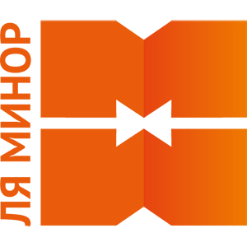

Телевизионный анонс на ноябрьМосква, 26.10.2018
Осенние хиты на «Ля-минор ТВ»
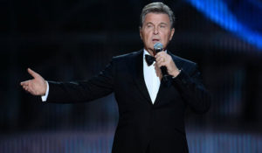

Музыкальные новинки и лучшие песни любимых исполнителей не дадут грустить по ушедшему лету и непременно подарят отличное осеннее настроение.

Каждый четверг в 17:00 смотрите новые выпуски программы «К нам приехал…». Встречайте в студии: Стаса Михайлова, Сергея Волчкова, Павла Кашина, Рината Каримова, Александра Гейнца, Сергея Данилова и группы «Круиз», «Рождество» и «Белый орёл».

По воскресеньям в 19:10 концерты звёзд эстрады: Льва Лещенко «Я и мои друзья», Вячеслава Добрынина «Ни минуты покоя», Александра Зацепина, Леонида Агутина, Стаса Намина и группы «Цветы».

Контакты:

Пресс-служба ООО «ТПО Ред Медиа»
Вероника Смольникова
Тел.: +7 (495) 777-49-94 доб. 733
Тел. моб.: +7 (988) 386-16-52
E-mail: smolnikovavv@red-media.ru
Больше новостей на наших страницах в ВК, ОК и Telegram.

Информация о телеканале:

Ля-минор. Мой музыкальный. Музыка на целый день в ритме и настроении каждого зрителя. В эфире – актуальные клипы, хиты прошедшего десятилетия и новинки, популярные в сети. Артисты канала – представители разных музыкальных жанров, поющие на русском языке. Мой музыкальный – для каждого свой, свой для каждого. Производится компанией «Ред Медиа». www.mymusictv.ru
РЕД МЕДИА. Ведущая российская телевизионная компания по производству и дистрибуции тематических телеканалов для кабельного и спутникового вещания. Входит в состав «Газпром-Медиа Холдинга». Компания представляет дистрибуцию 39 тематических телеканалов форматов SD и HD, включая 18 телеканалов собственного производства. Телеканалы «Ред Медиа» являются лауреатами международных и российских премий, вещают в 980 городах на территории 43 стран мира и обеспечивают потребности зрительской аудитории во всех основных телевизионных жанрах: кино, спорт, развлечения, познание, музыка, стиль жизни, хобби, детские. www.red-media.ru

